Nave Licio Visintini F 546
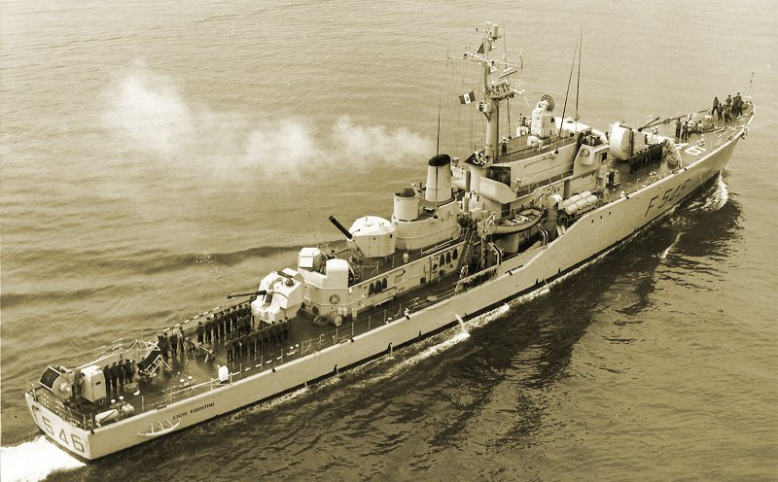
Covetta Licio Visintini
Nome | Corvetta Licio Visintini |  | 
Classe | Pietro de Cristofaro
Numero Unita | 4 ( Pietro de Cristofaro – Salvatore Todaro – Umberto Grosso – Licio Visintini )
Identificazione | F 546
ITU | I A V E
Base | Taranto
Motto | Sufficit animus - Basta il coraggio
Cantieri | Cantieri Navali Riuniti dell' Ardiatico- Monfalcone - Italy
Varata | Impostata 12 settembre 1963 – Varata 30 maggio 1965
In servizio | 10 agosto 1966
Dislocamento | 835 t (p.c. 994 t)
Lunghezza | 80,20 metri
Larghezza | 10,20 metri
Immersione | 2,7 metri
Propulsione | 2 Motori diesel - 2 motori elettrici
Potenza | 8400 hp
Numero eliche | 2 a passo fisso
Velocità max | 23 nodi ( 42,5 km/h )
Autonomia | 4000 Miglia nautiche a 16 nodi ( 4700 km a 25 km/h )
Equipaggio | 128
Armamento | 2 cannoni OTO Melara da 76 mm
 | 1 mortaio Menon antisommergibile
 | 6 Siluri antisommergibile da 324 mm
Disarmo | Anno 1994 - Radiata 31 marzo 1994
_{Pag. 000}

